Тема 2. Расчет линейных цепей при гармоническом воздействии (КМ-3)
2.1. Расчет RC-цепи при гармоническом воздействии Схема цепи, изображенная на рисунке, возбуждается источником гармонической ЭДС, имеющей частоту R1 ω0 и комплексную амплитуду E =100 В.
R
2

Найдите выражения, описывающие комплексное E C
сопротивление и комплексную проводимость пассивной части цепи, и рассчитайте их численные значения на заданной частоте.
Определите комплексную амплитуду тока I в неразветвленной части цепи и комплексные амплитуды напряжений на резисторах.
Постройте векторную диаграмму напряжений в цепи, отображающую II закон Кирхгофа.
Номинальные значения емкости конденсатора и сопротивлений резисторов, а также частота ЭДС ω₀ приведены в таблице 2.
Рассчитайте комплексные мощности на всех элементах цепи, в том числе и на источнике ЭДС. Покажите выполнение баланса мощностей.
Указания. Для определения комплексного импеданса пассивной части цепи используйте известную зависимость комплексного сопротивления емкостного двухполюсника от частоты, а также формулы для расчета сопротивления двухполюсника, представляющего собой последовательно-параллельное соединение элементарных двухполюсников. Комплексные амплитуды тока I и напряжений на резисторах рассчитываются с использованием закона Ома для комплексных амплитуд. Для определения комплексных мощностей используйте результаты расчета тока и напряжений.

Таблица 2. Индивидуальные задания по теме 2.1 для группы ИЭозc-44-22
№ | ФИО | С,  пФ | R₁,  кОм | R₂,  кОм | ω0, рад/с | № | ФИО | С,  пФ | R₁,  кОм | R₂,  кОм | ω0, рад/с
1 | Андрианова Я.А. | 600 | 4 | 5 | 4⋅10⁵ | 16 | Мотро В.Б. | 450 | 4 | 9 | 7⋅10⁵
2 | Арямкина Д.С. | 800 | 5 | 6 | 3⋅10⁵ | 17 | Муйдинов А.А. | 300 | 5 | 4 | 5⋅10⁵
3 | Веденеев А.В. | 400 | 10 | 8 | 5⋅10⁵ | 18 | Никандрова А.А. | 950 | 7.5 | 5 | 4⋅10⁵
4 | Гальцов Д.О. | 200 | 7 | 12 | 10⁵ | 19 | Николаев А.К. | 200 | 3 | 5 | 9⋅10⁵
5 | Дубяго Я.А. | 700 | 4 | 6 | 3⋅10⁵ | 20 | Ногмов А.С. | 600 | 5 | 8 | 4⋅10⁵
6 | Жуков М.А. | 500 | 6 | 3 | 6⋅10⁵ | 21 | Овечкина Т.А. | 800 | 7 | 6 | 2⋅10⁵
7 | Завьялова Е.И. | 300 | 2 | 5 | 8⋅10⁵ | 22 | Помелов В.А. | 400 | 4 | 3 | 5⋅10⁵
8 | Казанцева П.Е. | 200 | 7 | 9 | 5⋅10⁵ | 23 | Прыстинский Д.А. | 200 | 6 | 5 | 4⋅10⁵
9 | Картавенков А.М. | 600 | 3 | 1.7 | 3⋅10⁵ | 24 | Родин К.Р. | 700 | 2 | 9 | 3⋅10⁵
10 | Килеп М.Е. | 550 | 5 | 3.5 | 5⋅10⁵ | 25 | Серов В.С. | 500 | 7 | 1.7 | 7⋅10⁵
11 | Килеп П.Е. | 350 | 4.5 | 7 | 7⋅10⁵ | 26 | Симакова О.М. | 300 | 3 | 3.5 | 5⋅10⁵
12 | Колыганова С.Е. | 750 | 3 | 5 | 3⋅10⁵ | 27 | Терёхин А.А. | 200 | 5 | 7 | 3⋅10⁵
13 | Корявова С.А. | 250 | 6 | 8 | 4⋅10⁵ | 28 |  | 600 | 4.5 | 5 | 5⋅10⁵
14 | Кулаченко А.Ю. | 800 | 2 | 3 | 5⋅10⁵ | 29 |  | 600 | 4 | 5 | 4⋅10⁵
15 | Миловидова М.Ю. | 900 | 2.5 | 5 | 2⋅10⁵ | 30 |  | 800 | 5 | 6 | 3⋅10⁵

2.2. Расчет комплексного коэффициента передачи сложных RC- и RLцепей
Схемы цепей изображены на рисунках ниже, варианты схем и выходных сигналов приведены в таблице 3.1.
Найдите выражение, описывающие комплексный коэффициент передачи
K(ω). Получите выражения для амплитудно-частотной характеристики цепи K(_{ω)} (модуль K(_{ω)}) и фазочастотной характеристики ϕK(ω) (аргумент K(_{ω)}).
Определите максимальное значение АЧХ K_{max}.
Постройте полученные зависимости АЧХ и ФЧХ для R = R₁ = 1 кОм,
R₂ = 1 кОм, C = C₁ = 1 нФ, C₂ = 1 нФ, L = L₁ = 10 мкГн, L₂ = 10 мкГн.
На графиках АЧХ и ФЧХ покажите K_{max}, ω_{с} и ϕ_{K}(ω_{с}).
Дайте качественное объяснение полученным характеристикам.
1) 2)

3 3
E

R
1

R
2

C

1

2

E

R
1

R
2

L

1

2

3) 4)
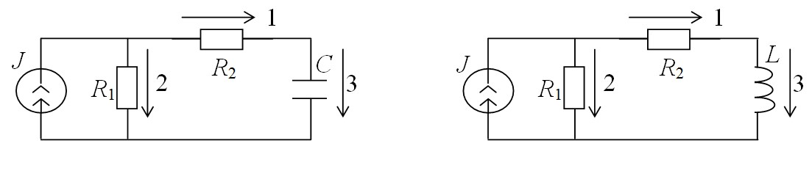

5) 6)
C
1

R

C
2

1

2

E

R

L
2

1

2

L
1

E
3 3

7) 8)
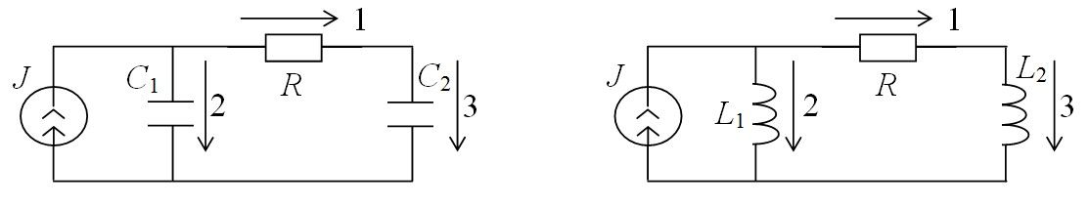

Таблица 3.1. Индивидуальные задания по теме 3.1 для группы ИЭозc-44-22

№ | ФИО | № схемы | № выхода | Сигнал
1 | Андрианова Яна Александровна | 1 | 1 | U
2 | Арямкина Дарья Сергеевна | 2 | 1 | U
3 | Веденеев Александр Владимирович | 3 | 1 | I
4 | Гальцов Даниил Олегович | 4 | 1 | I
5 | Дубяго Яков Андреевич | 5 | 1 | U
6 | Жуков Михаил Андреевич | 6 | 1 | U
7 | Завьялова Екатерина Игоревна | 7 | 1 | I
8 | Казанцева Полина Евгеньевна | 8 | 1 | I
9 | Картавенков Александр Михайлович | 1 | 2 | U
10 | Килеп Михаил Евгеньевич | 2 | 2 | U
11 | Килеп Павел Евгеньевич | 3 | 2 | I
12 | Колыганова Софья Егоровна | 4 | 2 | I
13 | Корявова Светлана Алексеевна | 5 | 2 | U
14 | Кулаченко Артём Юрьевич | 6 | 2 | U
15 | Миловидова Марианна Юрьевна | 7 | 2 | I
16 | Мотро Вячеслав Борисович | 8 | 2 | I
17 | Муйдинов Александр Александрович | 1 | 3 | U
18 | Никандрова Александра Александровна | 2 | 3 | U
19 | Николаев Александр Константинович | 3 | 3 | I
20 | Ногмов Артем Сергеевич | 4 | 3 | I
21 | Овечкина Татьяна Александровна | 5 | 3 | U
22 | Помелов Виктор Алексеевич | 6 | 3 | U
23 | Прыстинский Дмитрий Андреевич | 7 | 3 | I
24 | Родин Кирилл Романович | 8 | 3 | I
25 | Серов Вадим Сергеевич | 1 | 1 | U
26 | Симакова Ольга Михайловна | 2 | 1 | U
27 | Терёхин Алексей Александрович | 3 | 1 | I
28 |  | 4 | 1 | I
29 |  | 5 | 1 | U
30 |  | 6 | 1 | U

